**САНКТ-ПЕТЕРБУРГСКИЙ НАЦИОНАЛЬНЫЙ ИССЛЕДОВАТЕЛЬСКИЙ УНИВЕРСИТЕТ ИТМО**

# **Дисциплина:** Бэк-энд разработка

Отчет

Лабораторная работа #3

Выполнил:

Игнатьев Алексей

К3340

Проверил:

Добряков Д. И.

Санкт-Петербург

2025 г.

**Задание:**

выделить самостоятельные модули в вашем приложении;

провести разделение своего API на микросервисы (минимум, их должно быть 3);

настроить сетевое взаимодействие между микросервисами.

**Ход работы**

1. **Определение сервисов для отделения от монолита**

В ходе дробления проекта были выделены следующие сервисы  
Аукционы  
Админский  
Бонусный  
Промокоды

1. **Разделение проекта на микросервисы**

В ходе разработки создана структура проекта в котором 4 NestJS приложения подключены в 1 проект и настроено сетевое взаимодействие

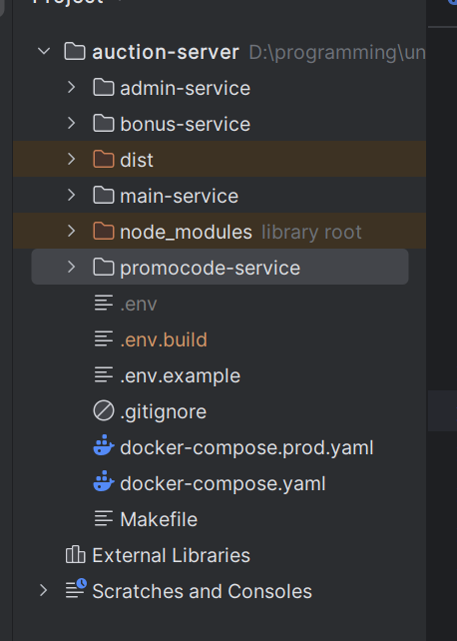

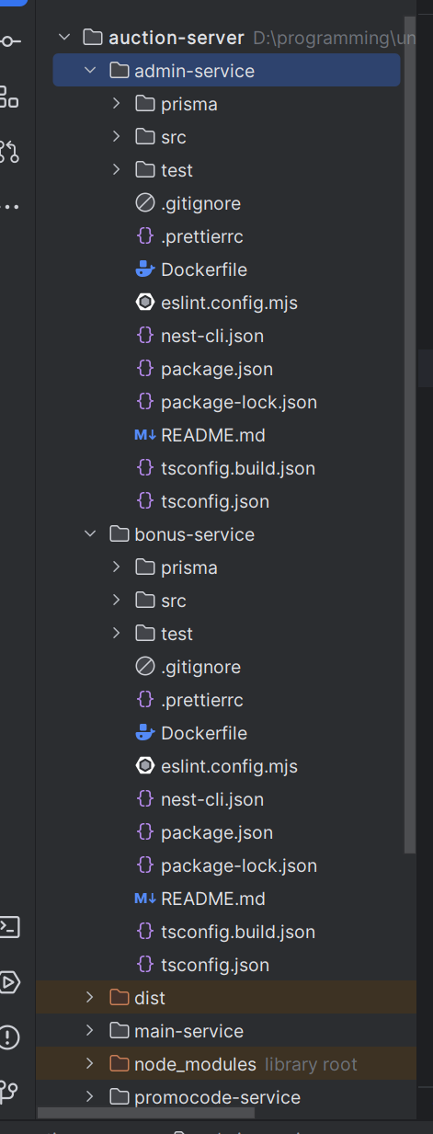

**Вывод**

* В ходе выполнения лабораторной работы выполнена реализация микросервисов NestJS
* Подключены сервисы, настроено сетевое взаимодействие